EntitySimulator 사용법

1. **실행 방법**

.zip 파일을 압축 해제하면 .dll 3개와 QoS 파일인 .xml 파일 및 EntitySimulator.exe와 EntityReceiver.exe가 생성됨. 이 두 실행 파일을 더블 클릭하며 콘솔 모드로 돌아 감. 이름에서 알 수 있듯이 EntitySimulator.exe가 자함 및 표적에 대한 정보를 DDS로 전송하고, EntityReceiver.exe 파일은 DDS 메시지를 수신하여 단순 출력하는 프로그램이다.

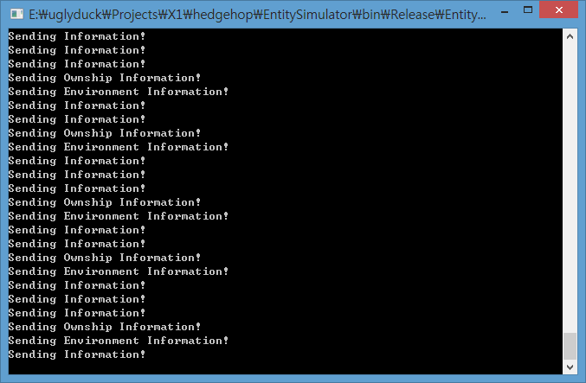

그림 . EntitySimulator.exe 실행 화면

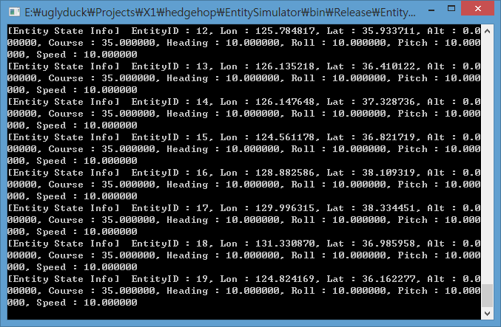

그림 . EntityReceiver.exe 실행화면

1. **Primary Topics**

|  |  |  |
| --- | --- | --- |
| **Topic Name** | **Description** | **비고** |
| Ownship | * 주기: 0.2 초   자함에 대한 좌표, roll, pitch, heading에 대한 정보 |  |
| Environment | * 주기: 0.2 초 * 환경에 대한 정보 |  |
| Entity | * 주기: 최초 한번 * EntityState 정보를 표적 개 수만큼 가지고 있으며, 이 정보는 최초 한번만 전송됨. 이 정보 수신 후 VisualX에서는 해당 .mesh 로딩 등의 초기화 작업을 수행하면 됨 |  |
| EntityState | * 주기: 0.5 초 * ID, state 정보 등으로 구성됨. state 정보에는 좌표, roll, pitch, heading 등의 정보가 있음. |  |

1. **시뮬레이터 통제기(Simulator Controller[SC]) 구동 시나리오**

* 시나리오 파일 로딩
* 파라미터 배포
  + 각 시뮬레이터(예를 들어, Gun, 탐색레이더 등등) 등에 대하여 파라미터 배포
  + 자함 Ownship 메시지 전송
  + 표적 전체에 해당하는 Entity 메시지 전송
  + 파라미터 배포 종료 Topic 전송
* 시뮬레이션 시작, 정지 및 일시정지
  + 0.2초 주기로 Ownship, Environment 메시지 전송
  + 0.5초 주기로 EntityState 메시지 전송